台南縣仁德國小九十七學年度第二學期期中試卷自然與生活科技科命題範圍:南一版第二冊第一單至第二單元 家長簽名: |  | 三年 班 號姓名：

一、是非題：19% (每題1分)
- 各種蔬菜種子的發芽速度都不同
- 播種後，種子當天就會長出嫩芽
- 播種時，在花盆中裝好泥土後挖洞，放進種子覆上一層薄土，再澆水就好了。
- 各種蔬菜種子的播種方式都相同
- 為了讓綠豆快速萌芽，可以先泡水，但不能泡太久以免腐爛。
- 種子只要埋進土裡就會自己生長，種子與種子之間的距離，並不會影響植物的生長。
- 在市面上看到一顆顆的紅豆、綠豆這些都是植物的種子。
- 為了讓植物都能吸收到水份，澆水時水壺要拿高且水柱要大才好
- 將植物的幼苗放在陽光充足的地方，會長得比放在陰暗的地方還健康
- 實驗時，每次加糖的量都是一平匙，要等到糖粒完全消失後才可以加入下一匙。
- 糖加入冷開水中，攪拌後糖粒慢慢變小，完全溶解後，用放大鏡可以觀察到顆粒。
- 在80cc水中加入一匙鹽，就算不攪拌, 時間一久鹽仍會溶解在水中。
- 廚房裡所有的調味料，都可以完全溶解在熱湯中。
- 將巧克力加入水中攪拌，巧克力消失後水會變甜，所以巧克力會溶解在水中。
- 下大雨時，溪水會變得混濁，是因為泥沙不能溶於水中。
- 同一杯水，溶解的物質愈多重量會愈重體積也會增加。
- 攪拌可以增加糖在水中的溶解量
- 水量一樣，溫度愈高鹽的溶解量愈多。
- 沙拉油跟水一樣是澄清透明的，所以能溶解在水中。
二、選擇題：18% (每題1分)
- 蔬菜的花長在什麼地方？（①葉上②莖上③根上④果實上）。
- 下列關於種子的敘述哪一項不正確？（①秋葵的果實有細毛②每種種子的顏色、大小、形狀都不太一樣③果實裡的種子都一樣多④豌豆的豆莢可以吃）。
- 下列敘述中，哪裡適合放置剛播種時的花盆？（①陰涼通風的大樹下②密閉不通風的房間③陽光曝晒的操場④潮溼的廁所）。
- 種植蔬菜時，不需要考慮什麼因素？（①適合生長的季節②生長期長短③花朵的香味④適合生長的環境
- 蔬菜的播種方式「ㄅ.放種子；ㄆ.在土裡挖洞；ㄇ.撒土；ㄈ.鬆土」，正確順序是下列哪一個？（①ㄆㄈㄇㄅ②ㄆㄈㄅㄇ③ㄈㄆㄅㄇ④ㄈㄆㄇㄅ）。
- 將辣椒和綠豆的種子相互比較，下列哪一種外表是不相同的？（①顏色②大小③表面的光滑度④以上皆是）。
- 要如何照顧蔬菜，下列哪一項敘述正確？（①有空時才幫蔬菜澆水②要適時幫蔬菜施肥③要常幫蔬菜鬆土④幼苗長得太密要全部拔掉）。
- 種子萌芽的變化，下列敘述何者正確？（①向上長根→向下長芽→種皮掉落→長出幼葉②向下長根→向上長芽→種皮掉落→長出幼葉③長出幼葉→向下長根→向上長芽→種皮掉落④向下長芽→向上長根→種皮掉落→長出幼葉）。
- 我可以用哪些方式幫蔬菜做成長紀錄(①拍照②畫圖③錄影④以上皆是
- 植物生長不需要哪些條件？（①陽光②雜草③空氣④水分）。
- 鹽加在水中後，鹽粒為什麼消失了？（①鹽溶解在水中了②鹽隨著空氣飄走了③鹽被杯子吸收了④鹽變成水了）。
- 哪一種是生活中溶解的應用？（①黃豆磨成豆漿②紙漿做成紙③奶茶中加糖④飲料中加入冰塊）。
- 下列哪一個物質加在水中後的現象與其他三者不同？（①味精②麵粉③胡椒粉④沙子）。
- 下列哪一項是沙子和糖加在水中共同有的現象？（①靜置一會有沈澱②水會變重③水會變甜④水會變混濁）。
- 溶解實驗時，以「一平匙」之糖量加入水中的目的是什麼？（①配合湯匙②美觀好看③量取平均④節省糖量）。 ~~~背面還有試題~
- 當糖不再溶解時，什麼方法可以增加溶解量？（①增加溫度②減少水量③攪拌時間增長④加入鹽）
- 下列對「溶解」實驗的敘述何者不正確？(①不同物質溶解量也不同②水量增加溶解量也會增加③量匙舀起一匙的量就是一平匙④麵粉不能溶解在水中)。
- 下列敘述哪一個不是水的溶解現象？（①用水性筆在白板上寫字可以用水擦掉②用溫水沖泡奶粉③炒菜時加入味精④檸檬汁加糖）。
三、填填看：
  - 請將蔬菜由開花到結果的過程，依序在□中填入ㄅ～ㄈ： 12%(每格3分)
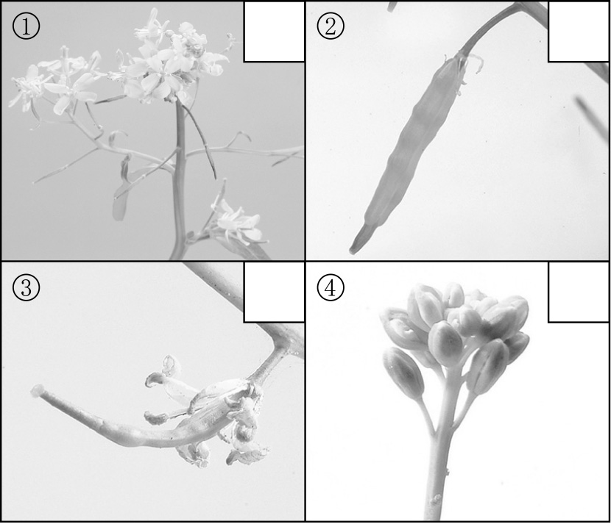
2.請依辣椒種子萌發後的生長順序在□中填入數字1.2.3.4.5.6. 18%(每格3分)
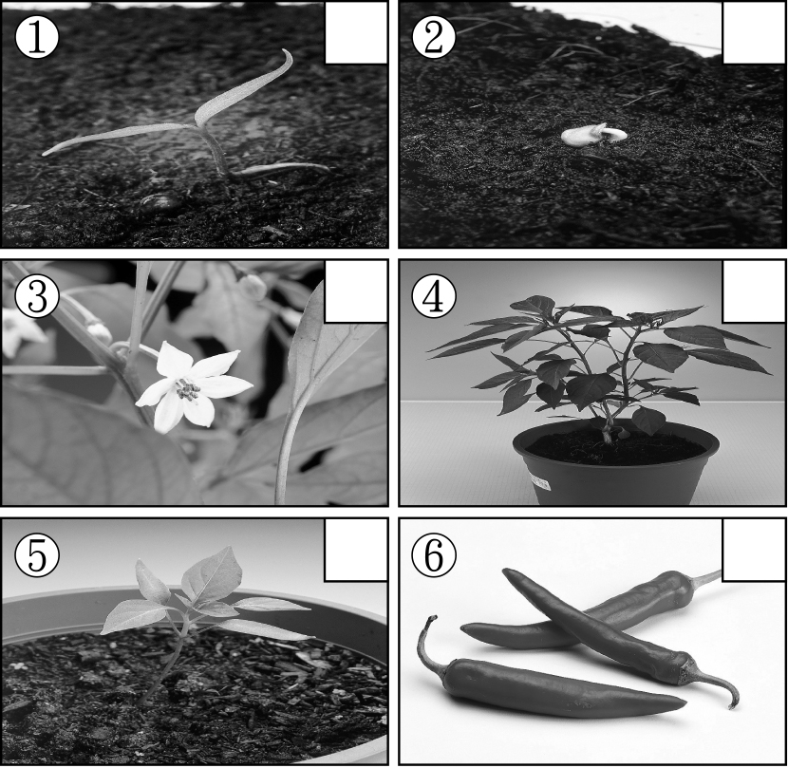
3. 分別將下列物質加入水中，分別產生不同的情形，是加入了什麼東西？請將正確代號填在
( )裡： 18%(每格2分)
ㄅ.糖 ㄆ. 沙子 ㄇ.鹽 ㄈ.麵粉
不能溶解在水中且水會變得混濁，靜置一段時間會有沉澱： 答：( ) ( )。
溶解在水中後，水仍澄清透明：
答：( )、( )。
4.水量會影響物質的溶解量，當水量愈少，糖的溶解量會愈多或愈少？ 答：( )
5.水溫會影響物質的溶解量，當水溫愈高，糖的溶解量會愈多或愈少？ 答：( )
6.下表是小美裝水30毫公升做溶解量實驗的紀錄表，回答下列問題：（表格中打ˇ表示物質可以完全溶解）
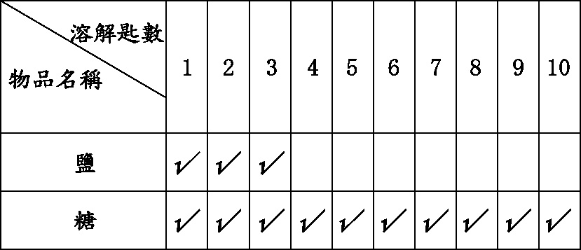
糖和鹽的溶解量何者比較大？答：( )
鹽的溶解量是多少平匙？答：( )平匙
鹽加到第幾平匙時無法完全溶解？
答:第( )平匙
四、做做看： 15%(每格1分)
1.小青將糖加入原有100毫公升的水中，下列哪一圖呈現的是加糖後的現象呢？請在□中打ˇ，加糖前的打╳：
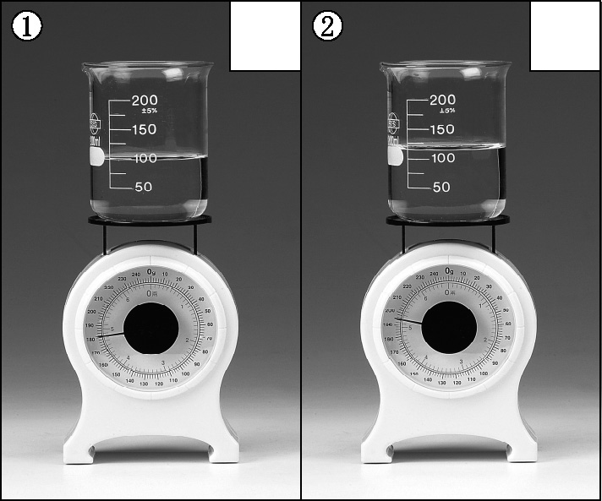
2.進行鹽的溶解量實驗時，需要注意哪些事項呢？請在( )裡打ˇ，不需要的打╳：
( ). 同一杯水的溶解量是有限的。
( ).可以無止盡的加鹽。
( ).可以同時加入兩匙的量。
( ).要等完全溶解後才可以再加鹽。
( ).加入鹽時，每一次都可以用大小不同的量匙。
3.記錄蔬菜成長過程時，哪些事項需要記錄？請在( )裡打ˇ，不需要的打╳：
( )蔬菜的名稱
( )幼苗的高度
( )發現的問題
( )空氣的品質
( )花盆的高度
( )果實的數量
( )天氣的狀況
( )播種的日期

